AluStar Revisionsklappe mit Gipskartoneinlage

Upmann

Eigenschaften

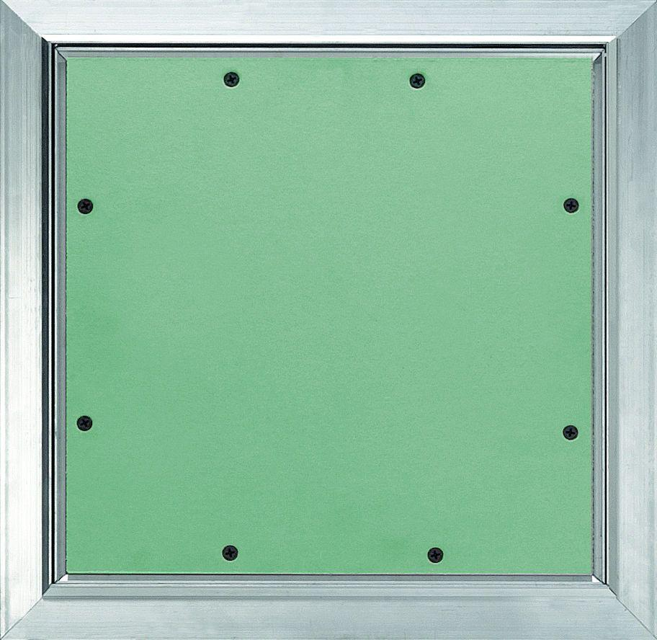

Farbton

grün, silber

Oberfläche

verzinkt

Werkstoff

Aluminium, Gipskarton

Breite (mm)

200,00 - 1.200,00

Einbaubreite (mm)

195,00 - 1.195,00

Einbauhöhe (mm)

195,00 - 995,00

Höhe (mm)

200,00 - 1.000,00

Verschließtechnik

Schnäpperverschluss

Anzahl der Verschlüsse

2,00 - 3,00

Breite Türblatt (mm)

186,00 - 1.186,00

Höhe Türblatt (mm)

186,00 - 986,00

Rahmenaußenmaß A (mm)

245, 295, 345, 445, 545, 645, 744, 845, 1045, 1245

Rahmenaußenmaß B (mm)

245, 295, 345, 445, 545, 645, 744, 845, 1045

Rahmen Innenmaß / Lichte Weite A

189, 239, 289, 389, 489, 589, 688, 789, 989, 1189

Rahmen Innenmaß / Lichte Weite B

161, 211, 261, 361, 461, 561, 688, 761, 961

Türblatt aushängbar

Ja

Bauöffnungsmaß Breite Min. (mm)

197, 247, 297, 397, 497, 597, 696, 797, 997, 1197

Bauöffnungsmaß Höhe Min. (mm)

197, 247, 297, 397, 497, 597, 696, 797, 897, 997

Gipskartoneinlage (mm)

12,5, 25

Durchgangsmaß (mm)

248, 318, 330, 389, 530, 644, 672, 690, 813, 968, 972, 1096, 1137, 1247, 1379, 1411